Individueel ondersteuningsplan
cognitief talentvolle leerlingen
Naam leerling
Geboortedatum
Schooljaar
Groep en groepsverloop
Naam leerkracht
Startdatum stap 1

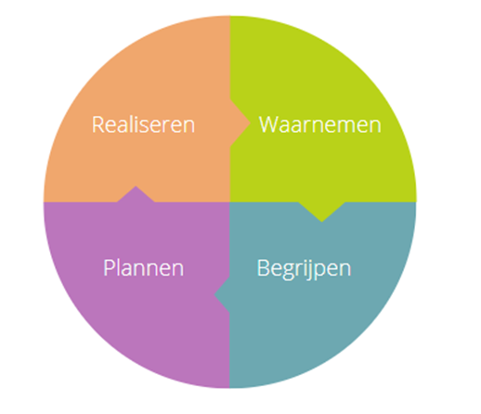
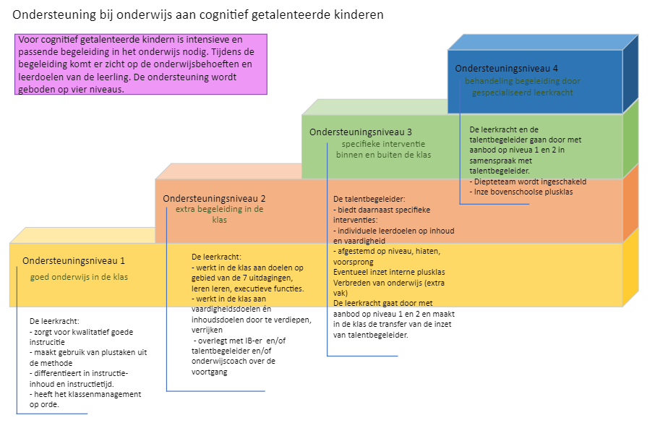

Ondersteuningsniveau 1:
Waarnemen |  | Datum:
Aanleiding voor overleg met collega
Welke signalen voor cognitief talent zijn waargenomen? | Menstekening  QuickScan DHH  Observaties in de klas  Nalopen 7 uitdagingen
Welke kenmerken van begaafdheid herkennen ouders in de thuissituatie?

Goed onderwijs aan alle leerlingen
- Er is structurele signalering van leerlingen met cognitief talent.
- Er wordt gewerkt aan de kerndoelen en plusdoelen.
- De leerkracht zorgt voor kwalitatief goede instructie, door te differentiëren in instructie-inhoud en instructietijd.
- De leerkracht biedt structurele differentiatie door te compacten en verrijken, door gebruik te maken van plustaken uit de methode.

Welke informatie is al bekend?
Methode/aanpak plustaken
Behaalt het kind de kerndoelen, aan welke plusdoelen wordt gewerkt? Is het kind productief?
Hoeveel tijd is daar extra voor?
Hoe is de instructie georganiseerd, welke leerstof kan compact worden aangeboden, wanneer en in welke vorm wordt verrijking geboden? Wat wordt eventueel weggezet in de weektaak?
Hoe is het welbevinden? (‘lekker in je vel’)? Hoe het contact met leeftijdsgenootjes?

Ondersteuningsniveau 2:
Extra begeleiding in de klas
Het beeld van de leerling wordt verder uitgediept.
- Er wordt gekeken of de ontwikkeling van de leerling harmonieus verloopt en of vaardigheden t.a.v. het leren leren in voldoende mate ontwikkeld worden.
- Er wordt gekeken of er hiaten zijn in de leerstof.
- Er wordt in de klas verdiepingsmateriaal geboden. De verdieping in de leerstof vindt plaats door te werken aan inhoudelijke doelen gekoppeld aan vaardigheidsdoelen.
- De leerkracht werkt gericht aan doelen op gebied van de 7 uitdagingen, leren leren en de executieve functies.
Waarnemen | Datum:
Aanleiding voor overleg met de intern begeleider, talentbegeleider (en indien nodig met de onderwijscoach)
Algemeen beeld van de toetsscores uit de methode:
Bijlage toevoegen
Resultaten LOVS:
Bijlage toevoegen
Analyses n.a.v. de verschillende toetsscores (LOVS en Methode gebonden toetsen).
Worden de kerndoelen bereikt?
Is er sprake van een discrepantie tussen verschillende ontwikkelingsgebieden?
Is externe ondersteuning buiten school in gezet?
Zo ja, met welk doel en door wie?

Begrijpen deel 1 |  | Datum:
Verdiepen van de beeldvorming/ observeren (in plaats van stapformulier 2)
Beeld van de leerling
Zijn er diagnoses gesteld?
Diagnose: | Datum: |  | Door:
Is er een intelligentie vastgesteld?
Naam test: | Datum: |  | Resultaat:
Zijn er bevindingen uit overige relevante verslaglegging?
Bv aanvullend onderzoek, observatie, logopedisch onderzoek
Naam test: | Datum: |  | Resultaat:
Welke kansen en belemmeringen ervaart de lkr/school, ouders/gezin, de lln?
t.a.v. | Kansen  Wat bevordert de ontwikkeling en het leren van de leerling? |  | Belemmeringen  Wat belemmert de ontwikkeling en het leren van de leerling?
Geheugen
leren leren, beheersing executieve functies
Motivatie
verveling, anders zijn, gelukkig zijn

Hiaten
didactische ontwikkeling
Zelfstandig werken
faalangst

Samenwerken
acceptatie om met anderen te werken
Overtuigingen
inzet, piekeren, zelfvertrouwen

Frustratie tolerantie
omgaan met tegenvallers, smoesjes
Spraak/taalontwikkeling en communicatieve redzaamheid
Lichamelijke ontwikkeling en motoriek/medisch
Leefomgeving
Kenmerken gezin, opvoedingsstijl, (opvoed) ondersteuning voor ouders, steun door ouders, invulling vrije tijd

Diagnostiek
Invullen wanneer de diagnostiek module van het DHH is ingevuld.
Begrijpen deel 2 Datum:
Korte analyse van DHH module diagnostiek
 | Kansen  Wat bevordert de ontwikkeling en het leren van de leerling? Wanneer gaat het goed? | Belemmeringen  Wat belemmert de ontwikkeling en het leren van de leerling?
Leer- en persoonlijkheidseigenschappen
Prestatiemotivatie
Werk- en leerstrategieën
Sociaal functioneren
Zelfbeeld

Perfectionisme
Onderpresteren
Faalangst
Didactische ontwikkeling

Mening leerling en ouders
Leerling:
Op welke manier is de leerling betrokken? Welke oorzaken ziet de leerling zelf? Welke oplossingen ziet de leerling zelf?
Ouders:
Op welke manier zijn ouders betrokken? Welke afspraken zijn er gemaakt met ouders? Welke oplossing zien ouders? Wat kunnen ouders bijdragen ter ondersteuning van dit plan?

Veronderstelde samenhang
Wat lijkt de hoofdoorzaak te zijn? Wat speelt er nog meer mee? Hoe werkt het een op het ander in?

Specifieke doelen en onderwijsbehoeften voor leerling en leerkracht
Wat heeft de leerling en de leerkracht nodig om de doelen te behalen?
Doelen  Wat moet de leerling leren, wat is de volgende stap in de ontwikkeling? | Onderwijsbehoeften  Wat heeft de leerling nodig om de doelen te behalen? | Wat betekent dit voor het handelen van de lkr?  Waar zijn aanpassingen nodig t.a.v.:  - Instructie  - Leeraanbod  - Leeromgeving
Didactische doelen
Denk aan instructie, opdrachten, leeractiviteiten, leeromgeving, feedback, groepsgenoten, leerkracht, ouders.
Vaardigheidsdoelen
Denk bij de vaardigheidsdoelen aan de 7 uitdagingen, executieve vaardigheden, leren leren.
Denk aan zelfreflectie, contact met ontwikkelingsgelijken, growth mindset.
Overig
Zelfredzaamheid, taalontwikkeling, prikkelverwerking, motorische ontwikkeling.

Voor de opvoeding, het gezin, de ouders, externe partners of vrije tijd.

Doelen  Specifieke doelen voor ouders en/of gezien en/of externe partners. | Onderwijsbehoeften  Ondersteuningsbehoeften gezin of ouders met hulpzinnen als: kennis van, vaardigheden in, begeleiding of ondersteuning bij/door… afstemming met…. (zorg) instanties

Plannen en realiseren | Datum:
Doelen
Kies 1 of 2 doelen waar je de komende 4-6 weken aan wilt werken.
Uitsplitsen in een didactisch doel en/of een vaardigheidsdoel.
Periode
Van – tot
Acties en afspraken
Wat wil je gaan doen om de leerling te ondersteunen?
Evaluatie
Datum, deelnemers, resultaat, besluit, acties, vervolg. Besproken met ouders op:
(Bij een nieuw doel, een nieuw blok hieronder invullen)

Worden de doelen niet gehaald, dan gaat de leerling naar ondersteuningsniveau 3. Anders kies je nieuwe doelen in ondersteuningsniveau 2.

Ondersteuningsniveau 3:
Intensieve begeleiding met specifieke interventies (naast de interventies uit ondersteuningsniveau 2)
- De talentbegeleider biedt specifieke interventies binnen en buiten de klas.
- Inzet van een interne plusklas.
- Er worden individuele leerdoelen opgesteld op inhoud en vaardigheidsniveau.
- Het didactische aanbod wordt verder afgestemd op niveau, hiaten, voorsprong.
- Er wordt naast het compacten & verdiepen ook verbreding van de leerstof aangeboden in de vorm van een extra vak.
Waarnemen | Datum:
Observaties in de klas, werkhouding, informatie ouders, behaalde doelen (didactisch, werkhouding, executieve functies)
Denk aan de zeven uitdagingen en de zes types van begaafde kinderen van Betts en Nijhart

Begrijpen | Datum:
Wat moet worden verbeterd?

Plannen en realiseren |  | Datum:
Doel
Kies 1 of 2 doelen waar je de komende 4-6 weken aan wilt werken.
Uitsplitsen in een didactisch doel en een vaardigheidsdoel.
Didactisch doel
Vaardigheidsdoel

Individuele inzet talentbegeleider  Acties en afspraken  Wat wil je gaan doen om de leerling te ondersteunen? | Interne plusklas  Acties en afspraken  Wat wil je gaan doen om de leerling te ondersteunen? |  | Verbreding (extra vak)  Acties en afspraken  Wat wil je gaan doen om de leerling te ondersteunen?
Hoeveel uur? | Hoeveel uur? |  | Hoeveel uur?
Periode  Van – tot | Periode  Van – tot |  | Periode  Van – tot
Hoe komen de externe interventies terug in de klas?
Bijv. Opdrachten in de weektaak, ingeroosterde tijd voor verwerking van opdracht uit de plusklas?
Evaluatie (Bij een nieuw doel, een nieuw blok hieronder invullen)
Datum, deelnemers, resultaat, besluit, acties, vervolg. Besproken met ouders op:

Worden de doelen niet gehaald of is er sprake van handelingsverlegenheid, dan gaat de leerling naar ondersteuningsniveau 4; bespreken in het diepte-team.

Ondersteuningsniveau 4: Overleg diepteteam
Mogelijk is sprake van bredere problematiek, denk aan dubbel bijzondere kinderen, leerlingen met trauma.
Waarnemen | Datum:
Welke vragen zijn er voor het diepteteam?
Waarmee kan het diepteteam bijdragen aan het verbeteren van de situatie?
Waar ligt op dit moment de handelingsverlegenheid?

Begrijpen | Datum:
Is er nog aanvullende informatie die niet in stap 1 of 2 staat, die van belang is voor het begrijpen van de problematiek?

Plannen en realiseren |  | Datum:
☐ | Aanmelden diagnostiek
☐ | Inzet schoolverpleegkundige/wijkcoach
☐ | Interventie trajectbegeleider
☐ | Interventie specialist Steunpunt
☐ | Aanvraag interventie
☐ | Aanvraag arrangement (bovenschoolse vaardigheden groep)  Doelen:
☐ | Overig……

